Как создать свой сайт
в конструкторе на сервере администрации Президента ЧР

Этот материал разработан специально для коллег , работающих над созданием своих сайтов.
В своей работе из программных продуктов мы использовали: простой редактор c HTML добавками SimBa's aka Dimoniusis's Notepad (Standard Edition, продукт произведенный фирмой TiGER grp. и доступный на сервере http://dimonius.da.ru), всем доступные редакторы FrontPage Express и Word 97 из Microsoft Office , графический пакет Adobe Photoshop 5.0, графический пакет фирмы Corel, графический редактор Paint. Можно ,конечно, обойтись только Microsoft Office 97 и графическим редактором Paint. В Word 97 можно изменить яркость, контрастность изображения, обрезать и т.д.
Из аппаратного парка мы имели машину среднего класса, Pentium 200 с 32 Mb ОЗУ , сканер LaserJet Companion - приставка к принтеру LaserLet 5L . Цветные фотографии санировали в типографии родного района .Вот и все .
С чего начинать ?
- Нужно продумать структуру странички .Какие разделы нам нужны и какие подуровни. На каких страничках разместим какие фотографии и рисунки. Нужно подготовить тексты по всем разделам в любом доступном редакторе. Мы работали в редакторе фирмы TiGER grp. и Word97. Для страниц, где информация не готова по каким то причинам, готовим дежурную фразу " Извините , материал в разработке. Загляните сюда позже " .
В целях экономии денег администрации и своего времени , можно уже на этом этапе сделать следующее попытки по форматированию текста:
- При наборе текста вставить теги ( служебные символы) <dd> для обозначения отступа в тех местах, где должен быть отступ.
- Вставить теги <center> и </center> для центрирования текста .Первый тег ставится в начале абзаца ,а второй в конце.
Например:<center> Привет !</center>
- Вставить служебные символы <br> в тех местах, где должен быть конец строки .Текст после этого знака выводится с новой строки.
Применение остальных основных тегов приведу в приложении.
Файлы сохранить с расширением .htm . Тут нужен редактор типа "Блокнот". Два раза щелкнув по ним мышкой уже у себя можно посмотреть, как будет приблизительно выглядеть Ваш текст на страничке. Internet Explorer 5.0 (далее IE5) показывает и такие файлы. Такие же просмотры желательно проделать со всеми своими страничками, особенно где есть таблицы и фотографии .Это экономит Ваши деньги и время. Правда, что мы видим у себя на IE5 не всегда совпадает с тем, что увидим после вставки в конструктор.
- Рисунки готовим в формате .GIF .
Достоинства и недостатки формата:
- быстрее декодируется
- 256 цветов
- сплошной цвет
- большой размер
- Фотографии готовим в формате .JPG
Достоинства и недостатки формата:
- долго декодируется
- 16 млн. цветов
- цветовые переходы
- маленький размер
Желательно всегда найти компромисс между качеством фотографии на экране и размером
файла .Нужно, конечно же, учитывать и размер фотографии при оценке качества. Наша задача -
чтобы быстрее загружались наши рисунки с сервера и украсили наш сайт. Посмотрите карьинки на чужих сайтах . Какой у них размер ?
(Для этого мышку ставим на рисунок и щелкнем правой клавишей .Ищем свойства.)
Мы тоже, пока, оптимизацией рисунков вплотную не занимались.
- Нужно у Д.Назипова ( info@chuvashia.com) или А.Григорьева (aleksiss@mail.ru ) или у Марины Счетчиковой ( тел. 621013) узнать адреса расположения сайтов на редактирование и на просмотр. Узнать пароль для доступа на редактирование.
У меня и у всех нас адрес на редактирование : http://www.chuvashia.com/cap2/edit/
-адрес на просмотр нашего сайта : http://www.chuvashia.com/cap2/main.asp?id=30
В программе IE5 зайти на свой будущий сайт набрав адрес для редактирования .На запросы "Имя пользователя" и "Пароль " вводим свои данные в регистре LAT. См рис 1
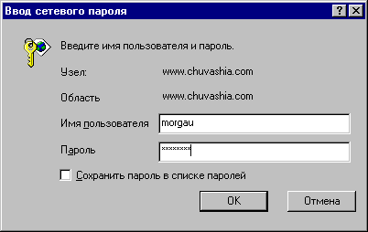

Рис1

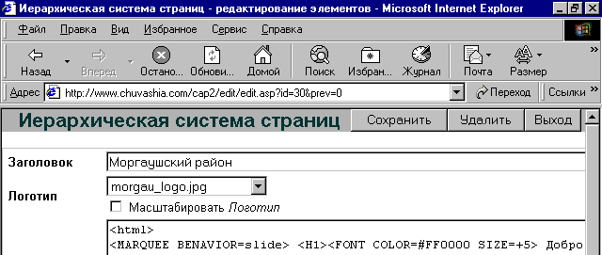
Выйдем на иерархическая систему страниц, показанную на рисунке №2.

Рис2
В графе "ЗАГОЛОВОК " вводим название любимой администрации.
В графе "ЛОГОТИП" пока ничего не выбираем (позже поставим красивый рисунок )
В графе "ТЕКСТ" приглашаем на нашу страничку и укажем телефоны и электронный адрес web мастера
Например: (можно пробовать ввести текст в моей редакции со всеми незнакомыми нам пока символами )
<center>Добро пожаловать на официальный сайт Моргаушского района !< /center>
<dd>На этих страницах вы сможете познакомиться с нашим районом, с его историей, развитием, его прошлым и настоящим.
<dd>Надеемся, что вы найдете на нашем сайте полезную для себя информацию. Ваши пожелания и замечания, по-поводу устройства сайта присылайте в отдел информатизации администрации района по адресу: morgau@cap.ru . Можно ,конечно, ничего и не писать .
Ставим галочку напротив "Текст -в HTML формате " и даем команду сохранить "как подуровень". После сохранения увидим, появился новенький "чемоданчик".См рис.3
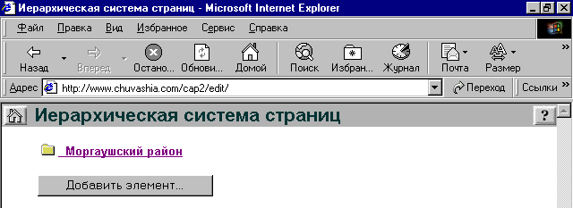

Рис3.
Так мы создали заглавную страничку. Два раза щелкаем по "чемоданчику" и получим возможность создавать следующие подуровни.
При заполнении содержимого страницы обычно сворачиваем окно с конструктором в режиме редактирования и запускаем редактор с текстами наших страничек. Через буфер переносим содержимое страничек в редактор конструктора. И даем команду на сохранение . Дождавшись завершения операции сворачиваем окно с редактором и запускаем еще раз IE5. Посмотрим страничку по вышеуказанному адресу для просмотра. Вот и все.
Порядок следования разделов на страничке можно изменить по Вашему желанию (по умолчанию сортируется по алфавиту) .Это делается с помощью добавления пробелов в начало названий разделов. Т.е. если у вас есть разделы "А", "Б", "В", "Г", а вы хотите расположить их
в порядке ГБВА, то надо назвать их так: " Г" (три пробела + Г), " Б" (два
пробела + Б), " В" (пробел + В), "А". Если разделов будет больше, то и
количество пробелов в начале каждого из названий увеличится.
- Для подготовки странички полностью в HTML можно использовать программки для визуального проектирования и всякие конверторы .Эти редакторы дают много "мусора". Word 97, редактор FrontPage Express и наконец наш любимый редактор фирмы TiGER grp. ,который генерирует и JavaScript ы. Странички получаются не плохие. FrontPage Express мы применяем при создании страничек на своем сервере. О применении этих редакторов поговорим в следующий раз.
- Работа через FTP сервер
Для размещения фотографий и рисунков на наших страничках мы должны их поместить на сервере АПЧР в определенный каталог IMAGES с определенным именем состоящим из: имени пользователя _имени картины. расширения файла. Имена желательно писать в регистре LAT.
Например:morgau_sport1.gif
Для этого нужно :
- установить FAR версии 1.63 ( конечно, есть и другие программы)
- Выбрать язык общения -> f9 -> options->Languages -> russian->Sift +F9
- Нажать на F11 -команду внешних модулей
- Выбрать FTP клиент
- Нажать на Sift +F4 для ввода FTP адреса. Результат см. на рис. 4
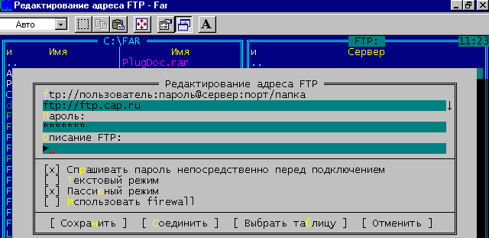

Рис4
- В строке FTP //пользователь вводим ftp://ftp.cap.ru
- В строке пароль в регистре LAT вводим пароль rfhnbyf("картина" -для всех районов)
- Выбираем режим запрашивания пароля непосредственно перед подключением
- Выбираем пассивный режим
- Сохраним этот адрес и получим на сервере FTP этот адрес. Результат см на рис. 5
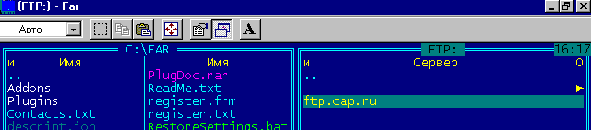

Рис5
Щелкнем мышкой по этому адресу
Выходит окно запроса имени пользователя и пароля. См. рис. 6
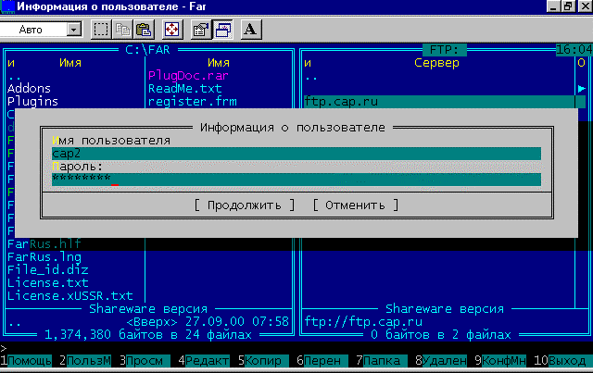

Рис 6

- Вводим в регистре LAT имя пользователя : CAP2(для всех районов)
- Вводим пароль rfhnbyf ("картина" -для всех районов)
- Получим доступ к серверу, каталогу Images.
- Как в NC скопируем нужные файлы рисунков и фотографий в этот каталог .Файлы должны быть предварительно подготовленные и оптимизированные. Т.к. мы имеем доступ только для записи и копирования .
- Теперь попробуем установить рисунки на наших страничках.
Для этого есть несколько способов.
Рассмотрим 1 ый способ
В режиме редактирования заходим на нужную страничку сайта и в строке ЛОГОТИП выбираем нужный рисунок и сохраним .Рисунок будет размещен на страничке.
Рассмотрим 2 ой способ
Нужно ввести теги для вставки на страничку рисунков
Например:
<IMG SRC="http://www.chuvashia.com/cap2/images/morgau_sport1.jpg" WIDTH05 HEIGHTA8
BORDER=0 ALT="www.chuvashia.com/cap2/images/morgau_sport1.jpg"<br>
Это строки для вставки рисунка под именем morgau_sport1.jpg с нашего каталога .
В этом случае мы можем менять месторасположение рисунка сопровождающего текста. Подробнее информация будет в приложении.
Для привлекательного размещения рисунка и текста применяют различные таблицы .Такой пример приведен ниже
Пример: <table border=5 cellspacing=4
cellpadding40 bordercolor="red">
<tr><td bgcolor="lime"><H5 align="justify">Ваш текст</td></H5>
<td><IMG SRC="адрес Вашего рисунка morgau_sport1.jpg" WIDTH05 HEIGHTA8
BORDER=0 ALT="имя рисунка morgau_sport1"><br>комментарии к рисунку</td>
</table>
Так выглядит наша табличка с рисунком в IE5
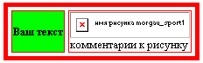

Рис 7

"Живой" пример можно посмотреть по адресу http://www.chuvashia.com/cap2/main.asp?prev=58&pos=1
Это тоже, конечно, не шедевр.

Я буду счастлив, если кому-то в чем-то помогли мои советы.
Благодарю за ценные советы и предложения
info@chuvashia.com
aleksiss@mail.ru
nowoch@chuvashia.com
Буду рад принимать Ваши замечания , предложения и ценные находки и решения проблем по адресу morgau@cap.ru

С уважением Лаврентьев J
05.10.00 18:46

